今日动态

2023.3.9 星期四 天气 晴

**本周主题：春天真美丽（一）**

**一、来园情况**

1.**来园人数**：今日来园幼儿19人，家宝、汤圆、李翰宸、镇子艺、杜依诺、檬檬、董书雨、李梓沫、胡宸溢请假。

2.**来园情绪：**今天来园小朋友情绪都很不错哦！

**3.自主意识**：宝宝们在老师的提醒下，基本知道来园应该做的事情，大部分孩子有主动做事的意识。有**刘豫、刘徽、王睿昕、甘子明**小朋友忘记早晨签到。今天没有小朋友喝完牛奶忘记插牛奶牌，都很棒哦！

**二、区域游戏**

今天小朋友早早的来到幼儿园，喝完牛奶后能够选择自己计划的区域，在区域游戏中，小朋友能够选择多种材料进行游戏。

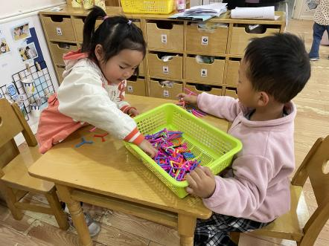 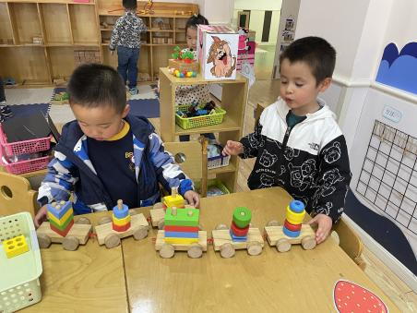 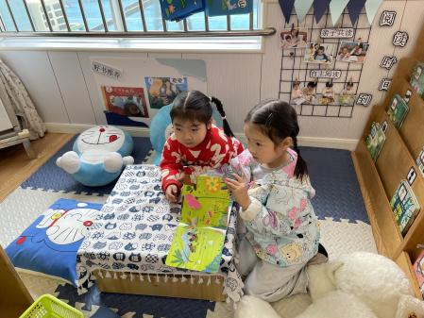

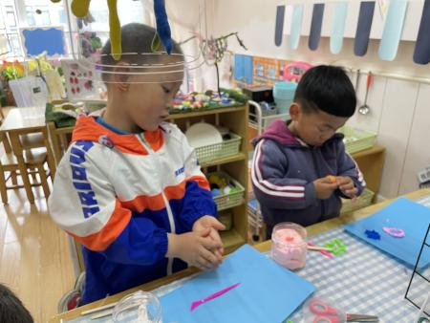 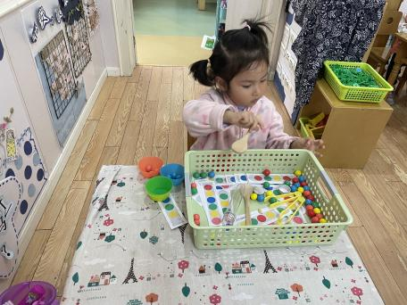 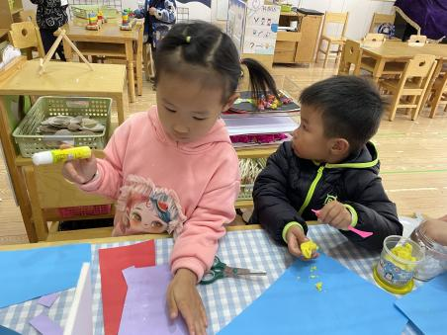

**三、户外活动：趣玩轮胎**

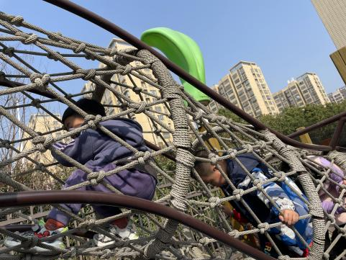 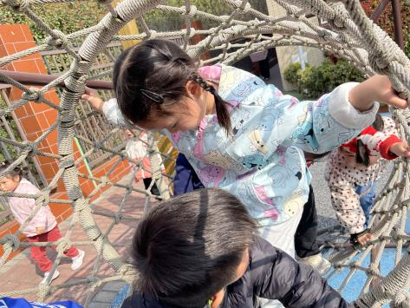 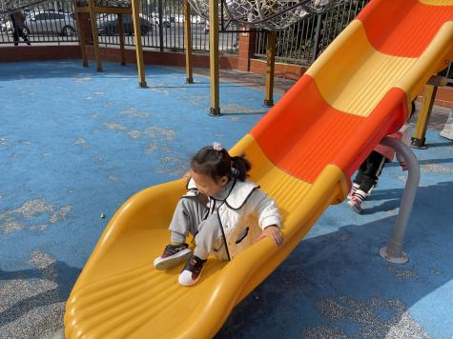

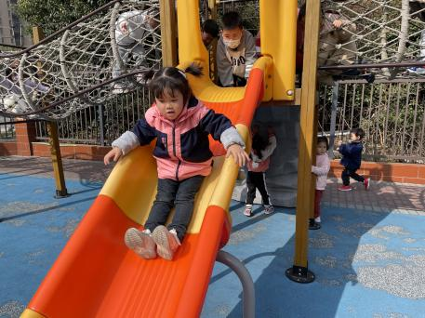 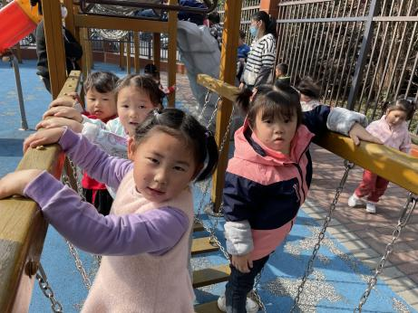 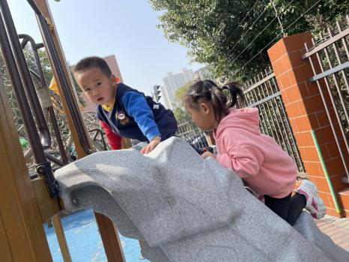

**集体活动：美术：迎春花**

这是一次美术活动，迎春花是报春之花，它为嫩黄色，有六片花瓣，开放的迎春花像孩子们熟悉的喇叭，外形特征比较鲜明，可以用长线条和短线条来表现迎春花的枝条和花朵。本次活动选择了用棉签和颜料作画的方式画迎春花，用棉签点画形象地表现迎春花的花瓣形态，将迎春花的古典美凸显。

**王思媛、冯怀瑾、王依诺、丁佳满、周承怡、陈诺、甘子明、胡锦煌、刘豫、刘徽、华政康**能尝试用棉签画长、短线条不同朝向的迎春花。**李夕妍、吴昕炎、孙雯琦、王睿昕、黄文哲、陈铭远、胡彦浩陶南溢**能喜欢用棉线绘画，并逐步养成保持画面整洁干净的良好习惯。

**五、生活活动**

**1.喝水情况**

今天上午我们分别进行了集体喝水和自由喝水，集体喝水时，宝贝们都拿着自己的水杯，坐在座位上喝水。

**2.午餐情况**

今天吃得是燕麦饭、菠菜炒蘑菇、红烧鸡翅、萝卜肉片汤。

☆今天**悠悠**是餐前值日生哦，能快速有序的发放餐盘和毛巾，很棒！我们会让孩子轮流当值日生，让孩子养成自我服务的意识也能让孩子们养成责任意识。

☆今天只有**吴昕炎、孙雯琦、周承怡**小朋友吃饭特别慢哦，有**夏夏、刘豫、刘徽**菜没吃完，希望以上宝贝要继续加油，其他宝贝都是光盘小达人！

**3.午睡情况**

小朋友越来越适应幼儿园作息，今天有**甘子明**小朋友没睡觉，**刘豫**在**一点半**之后睡着，其他小朋友都早早睡着了，很棒哦！

**六、温馨提示**

1.现在天气转热每天来园戴好吸汗巾，再放一个抽屉更换哦。

2.近期天气转热，不要给孩子穿很多衣服，带的水要注意水温哦。